MAT – SODA IN LIHA ŠTEVILA

Pouk bo potekal preko videokonference. Pripravi šolske potrebščine za matematiko.

SLJ- VREMENSKA NAPOVED

V DZ na strani 51 spodaj v modrem okvirčku preberi vremensko napoved, nato pa jo še poslušaj na spodnji povezavi:
https://www.youtube.com/watch?v=pwAHd2kPGyk

Reši naloge na strani 52 in v zvezek za slovenščino prepiši spodnji okvirček. Naslov je VREMENSKA NAPOVED.
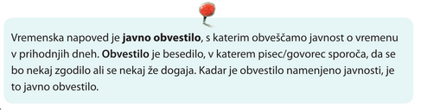

DRU- Družine naših prastaršev

Pri družbi bomo nekaj snovi preskočili in se v prihodnjih urah posvetili družinam. Danes bomo spoznali kakšne so bile družine nekoč.
Za uvod si na spletnem naslovu https://www.youtube.com/watch?v=uNIZfgFJ3t0&t=2s oglej kratki animirani film po pesmi Iztoka Mlakarja Čikorja an kafe. (Cikorija je rastlina, iz korenine te rastline se pripravi kavni nadomestek). Besedilo je v primorskem narečju.
V kazalu učbenika za družbo poišči naslov Družine naših prastaršev in preberi besedilo. Dobro si oglej tudi fotografije. Pozoren bodi na oblačila, obutev, število otrok. Kaj misliš kdo je posnel fotografijo?
V zvezek za družbo napiši naslov Družine naših prastaršev in prepiši povzetek v učbeniku na strani 33.
Če imate doma stare fotografije, si jih skupaj s starši oglejte.

LUM – Ustvarjanje z naravnimi materiali
Če imaš možnost, pojdi ven (nekam, kjer ne boš srečeval ostalih ljudi) in s pomočjo naravnih materialov ustvarjaj različne oblike.

Nekaj predlogov:

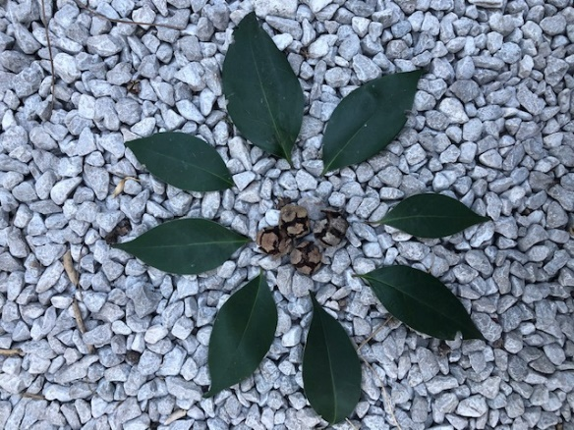

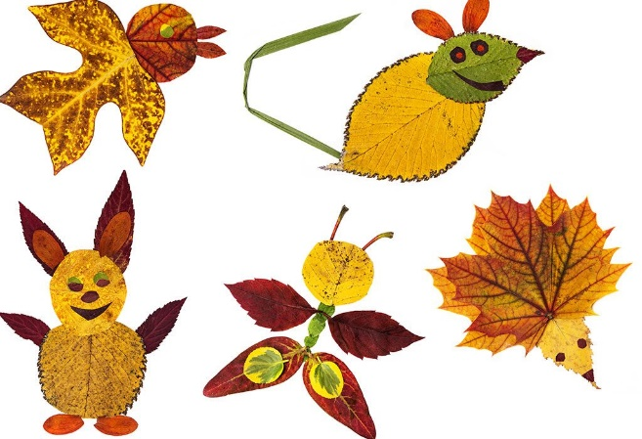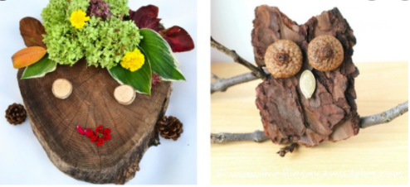

Če pa nimaš možnosti te naloge opraviti nekje zunaj, pa jo lahko opraviš v stanovanju s pomočjo barvic, zobotrebcev, jedilnega pribora, kock … Prepusti se domišljiji!

Vesela bom tudi kakšne fotografije na moj e-naslov.

